周五课堂系统架构设计图
智能教学互动平台
图 1 周五课堂系统架构图
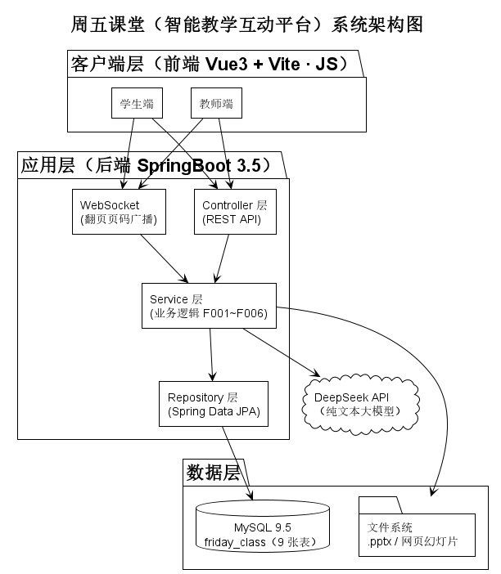
分层说明
- 客户端层（前端 Vue3 + Vite · JavaScript）：教师端与学生端，分别负责课件上传、直播授课、翻页控制，以及直播观看、AI 文字问答交互。
- 应用层（后端 SpringBoot 3.5）：Controller 提供 REST API；WebSocket 负责翻页页码广播；Service 承载 F001~F006 业务逻辑；Repository 通过 Spring Data JPA 访问数据库。
- 数据层：MySQL 9.5 存储结构化数据（friday_class 库，9 张表）；文件系统存储 .pptx 课件与网页幻灯片。
- 外部服务：DeepSeek API 提供纯文本大模型能力，用于 AI 课件解析、学生问答与课后总结生成。

